FACULDADE ALFA DE UMUARAMA

ROBSON APARECIDO SILVA COMINATO

VAGNER AUGUSTINHO DA LUZ

**APLICATIVO DE CONTROLE DE OFERTAS DE PRODUTOS E SERVIÇOS COM LOCALIZAÇÃO DO ESTABELECIMENTO**

Umuarama

2018

ROBSON APARECIDO SILVA COMINATO

VAGNER AUGUSTINHO DA LUZ

APLICATIVO DE CONTROLE DE OFERTAS DE PRODUTOS E SERVIÇOS COM LOCALIZAÇÃO DO ESTABELECIMENTO

Projeto de pesquisa apresentado como requisito para aprovação na disciplina de Metodologia de Projetos na Faculdade Alfa de Umuarama.

Orientador: Prof. William Roberto Pelissari

Umuarama

2017

**SUMÁRIO**

**1)** **DADOS DE IDENTIFICAÇÃO DO PROJETO 4**

**2)** **TEMA 4**

**3)** **DELIMITAÇÃO DO TEMA 4**

**4)** **FORMULAÇÃO DO PROBLEMA 4**

**5)** **JUSTIFICATIVA 4**

**6)** **OBJETIVOS 5**

6.1 OBJETIVO GERAL 5

6.2 OBJETIVOS ESPECÍFICOS 6

**7)** **EMBASAMENTO TEÓRICO 6**

7.1 FUNDAMENTAÇÃO TEÓRICA 6

7.1.1 Medologias Ágeis 6

7.1.2 SCRUM 9

7.1.3 Lean 11

7.1.4 Kanban 13

7.1.5 Extreme Programming (XP) 14

7.2 REVISÃO BIBLIOGRÁFICA 16

**8)** **METODOLOGIA 16**

8.1 MÉTODO DE ABORDAGEM 16

8.2 TÉCNICAS DE PESQUISA 16

**9)** **CRONOGRAMA 17**

**10)** **REFERÊNCIAS 17**

# DADOS DE IDENTIFICAÇÃO DO PROJETO

Aluno Autor: Robson Aparecido Silva Cominato

Vagner Augustinho da Luz

Professor Orientador: William Roberto Pelissari

Linha de Pesquisa: Pesquisa de campo

# TEMA

Aplicativo de consultas de ofertas de produtos e serviços com localização do estabelecimento.

# DELIMITAÇÃO DO TEMA

A inserção dos dados será feita manualmente pelo estabelecimento contendo todas as informações do produto ou serviço, valores, período da oferta, imagem e informações da empresa como telefone de contato, forma de solicitar a oferta e trajeto de como chegar.

Após a inserção dos dados da publicação ocorrerá de forma *real time* e será mostrado aos usuários que baixarem o aplicativo.

# FORMULAÇÃO DO PROBLEMA

A oferta de produtos e serviços vem crescendo cada vez mais com as novas tecnologias, aumentando os fornecedores que possam atender as necessidades da sociedade. Esse aumento de itens no mercado leva a uma busca cansativa pelos melhores preços e boa qualidade.

Perante esse cenário almejamos desenvolver um facilitador de buscas de dados, um APP que reúne ofertas e empresas, otimizando buscas pelos melhores produtos e com melhores preços na Cidade de localização do nosso cliente.

# JUSTIFICATIVA

O aplicativo desenvolvido visa realizar o armazenamento de dados do comércio de forma simplificada, isso para que os estabelecimentos possam divulgar suas ofertas de forma rápida e ágil e para que os clientes consigam buscar ofertas com agilidade na tela dos dispostos móveis.

As informações são armazenadas em um banco de dados “nas nuvens” com nível de segurança *Hash* contendo login/senha.

É possível ser instalado em dispositivos Android baixando diretamente no Google Play.

O aplicativo irá guardar informações como:

* descrição dos produtos ou serviços;
* ramos de atividade;
* valores monetários;
* unidade de medida de produtos;
* imagens;
* informações empresariais do fornecedor que realizou a postagem.

O campo de Pesquisa poderá ser utilizado para os comandos de Descrição de Produtos, Estabelecimento, Ramos de atividade e Endereço.

Na busca por Endereço poderá ser solicitado a abertura do Google Maps par demonstração da localização.

ESTADO DA ARTE

MATERIAIS E MÉTODOS

Notebooks Dell com processador I7, FrameWor Ionic,

As informações recebidas serão digitadas pelos usuários e compartilhadas com pessoas de sua escolha e a pessoa escolhida conseguirá fazer os lançamentos de mais despesas como também alterar as informações do parceiro

DESENVOLVIMENTO

ANÁLISE DOS RESULTADOS E DISCUSSÃO

CONCLUSÕES E TRABALHOS FUTUROS

REFERÊNCIAS

APÊNDICES

# OBJETIVOS

## OBJETIVO GERAL

Satisfazer a necessidade de gerenciar gastos financeiros pessoal, tornando o armazenamento dessas informações fácil, segura e acessível.

* Facilitar o controle de gastos financeiros.
* Gerenciar pesquisas de consumo de forma rápida.
* Diminuir a quantidade de ferramentas atualmente usadas para gerenciar esses gastos.
* Contribuir de forma sustentável reduzindo o consumo de papel.

## OBJETIVOS ESPECÍFICOS

* Produzir o aplicativo.
* Estudar a linguagem de programação.
* Definir custos para a produção do aplicativo.
* Desenvolver um formulário de avaliação de satisfação.

# EMBASAMENTO TEÓRICO

## FUNDAMENTAÇÃO TEÓRICA

Vimos com a revolução da agilidade de informação vários comércios ainda utilizam impressões de ofertas para divulgar os produtos e hoje com a os aplicativos de mensagens instantâneos fica mais rápido e atingir um público maior mas muitas vezes as pessoas não encontram programas que fornece várias variedades ofertas da sua cidade e isso só em um aplicativo.

Para facilitar a busca na cidade de uma empresa e dos serviços que ela possa oferecer pensamos em desenvolver um aplicativo que faça esta junção para facilitar a vida de quem prefere com poucos toques escolher produtos que mais o agrada.

Conforme matéria do sítio Exame [1] (Diniz, 2018)as transformações tecnológicas e culturais mudam o fluxo de conteúdo que, atualmente, perpassa diferentes suportes. A participação colaborativa dos usuários também muda as relações de poder sobre a informação

### Medologias Ágeis

STELLMAN e GREENE (2015) definem Ágil como um conjunto de métodos e metodologias que auxiliam um time a pensar de forma mais efetiva, a trabalhar de forma mais eficiente e a tomar decisões melhor. Esses métodos e metodologias se tratam não apenas do espectro da codificação do software, como também da análise das necessidades e do software, da arquitetura, do gerenciamento e da melhoria de processos definidos em processos tradicionais de desenvolvimento.

Junto dessas práticas ágeis, STELLMAN e GREENE ainda enfatizam que um ponto importante e crucial para que times ágeis tenham sucesso é a mudança de mentalidade da equipe. As pessoas envolvidas precisam compreender e viver as mudanças propostas, acreditar que estão agindo de forma a buscar uma melhoria substancial de resultados da empresa.

Por isso, no Manifesto para Desenvolvimento Ágil de *Software*, BECK et at (2001) definiram os valores que são necessários para uma equipe ágil conforme a Figura 1. Os valores tradicionais representados à direita são importantes e podem fazer parte dos processos ágeis, porém os valores à esquerda representam aqueles que são mais valorizados e buscados.

Indivíduos e interações mais que processos e ferramentas: As pessoas são a parte mais importante do desenvolvimento de sistemas. É nelas e no trabalho que desempenham que as metodologias ágeis focam. Processos e ferramentas estruturados são bons e podem auxiliar no gerenciamento dessas pessoas, mas não devem ser o centro das atenções dentro de um projeto, pois senão poderá resultar em um fluxo engessado, ineficiente e que não faz sentido para partes envolvidas.

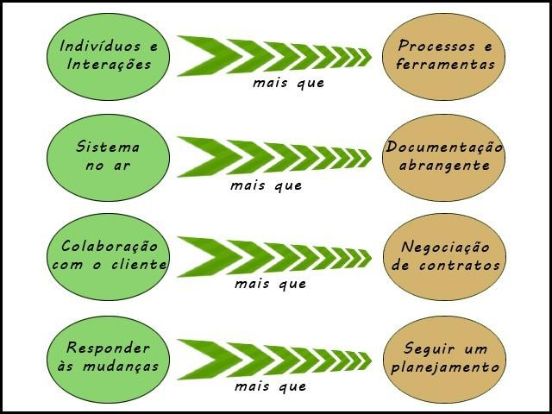

*Figura 1: Valores do Desenvolvimento Ágil*

Sistema no ar mais que documentação abrangente: Ao contrário do que se acredita, as metodologias ágeis não pregam que não deve haver documentação nos projetos ágeis. Deve haver a documentação que for essencial para que a equipe e o cliente possam se comunicar. Porém, a quantidade e a profundidade desses documentos não são determinadas por processos tradicionais de desenvolvimento e análise, mas são negociados conforme a necessidade do projeto sendo desenvolvido. Ter um sistema em funcionamento agrega muito mais valor ao cliente do que intermináveis páginas de documentação que não serão utilizadas ou lidas.

Colaboração com o cliente mais que negociação de contratos: O cliente é aquele que melhor compreende quais os problemas que devem ser resolvidos, quais necessidades devem ser atendidas e quais as melhorias que podem ser implantadas no seu ambiente de trabalho. Trazê-lo para mais perto do time de desenvolvimento auxilia a equipe a não perder o foco do que deve ser entregue e do que é realmente importante para o produto final.

Responder às mudanças mais que seguir um planejamento: As necessidades do cliente evoluem conforme seu negócio prospera, e é comum que os requisitos de um sistema se alterem conforme o projeto acontece. Ser capaz de entender as necessidades em transformação do cliente durante o período de implementação do sistema é importante para o sucesso do projeto. Insistir em desenvolver um sistema baseado em um planejamento e escopo definidos previamente em contrato, que logo se torna obsoleto, eventualmente irá resultar em um sistema que não atende o cliente.

Além destes valores, foram também definidos 12 princípios no Manifesto Ágil:

* Nossa maior prioridade é satisfazer o cliente por meio da entrega contínua e adiantada de software com valor agregado.
* Mudanças nos requisitos são bem-vindas, mesmo tardiamente no desenvolvimento.
* Processos ágeis tiram vantagem das mudanças visando vantagem competitiva para o cliente.
* Entregar frequentemente software funcionando, de poucas semanas a poucos meses, com preferência à menor escala de tempo.
* Pessoas de negócio e desenvolvedores devem trabalhar diariamente em conjunto por todo o projeto.
* Construa projetos em torno de indivíduos motivados. Dê a eles o ambiente e o suporte necessário e confie neles para fazer o trabalho.
* O método mais eficiente e eficaz de transmitir informações para e entre uma equipe de desenvolvimento é através de conversa face a face.
* Software funcionando é a medida primária de progresso.
* Os processos ágeis promovem desenvolvimento sustentável. Os patrocinadores, desenvolvedores e usuários devem ser capazes de manter um ritmo constante indefinidamente.
* Contínua atenção à excelência técnica e bom design aumenta a agilidade.
* Simplicidade – a arte de maximizar a quantidade de trabalho não realizado – é essencial.
* As melhores arquiteturas, requisitos e designs emergem de equipes auto organizáveis.
* Em intervalos regulares, a equipe reflete sobre como se tornar mais eficaz e então refina e ajusta seu comportamento de acordo.

Esses valores e princípios se tornaram a essência da mentalidade ágil, e são a base das metodologias: Scrum, Lean, Kanban, Extreme Programming.

### SCRUM

SUTHERLAND e SCHWABER (2016) definem Scrum como um framework com o qual pessoas podem resolver problemas adaptativos complexos, enquanto entrega produtiva e criativamente produtos do mais alto valor possível.

É um conjunto de regras, práticas, papéis e artefatos que tem sido usado para gerenciar o desenvolvimento de sistemas complexos desde os anos 90, que são leves e simples de entender, porém difíceis de dominar.

É um framework leve e simples pois consiste em regras bem definidas que podem ser aplicadas em vários tipos de ambientes e estágios de desenvolvimento. É difícil de dominar pois se baseia no controle empírico dos processos, de forma que os conhecimentos são obtidos e as decisões são realizadas com base em experiências vividas e eventos observados pelo time envolvido.

O Scrum tem 3 pilares de sustentação que o guiam:

* Transparência: Todas as etapas e responsabilidades do processo devem ser visíveis por todos os envolvidos pelo produto. Todos devem ter os mesmos entendimentos dos conceitos, metas e entregas do projeto.
* Inspeção: Deve haver inspeções durante as etapas do processo Scrum para que não ocorram desvios das metas estabelecidas, porém essas inspeções não devem ser tão frequentes a ponto de prejudicar o andamento do time.
* Adaptação: Se durante o andamento do projeto forem identificados aspectos que façam o time se desviar dos objetivos desejados, ou que prejudicam a entrega do produto ao cliente, então o processo deve ser adaptado nas próximas iterações, de forma a minimizar futuros desvios.

Para que o Scrum seja utilizado com sucesso em um projeto é necessário que, além de práticas e regras, o time Scrum tenha algumas características que permeiam os pilares básicos para promover a confiança do time, que são: comprometimento com a entrega, coragem para questionar, foco nas metas, abertura para mudanças e respeito pelos envolvidos.

O time Scrum é bem definido em 3 papéis diferentes, no qual cada um tem responsabilidades próprias:

* *Product Owner:*é o 'dono do produto', e é sua responsabilidade maximizar o valor do produto a ser desenvolvido e o trabalho do time de desenvolvedores. Deve ser uma única pessoa responsável a qual determina o *Product Backlog*. O *Product Backlog* consiste em na lista de atividades do backlog (na qual cada atividade é chamada de estória), na qual o *Product Owner* deve ordenar e priorizar as atiividades, de forma a otimizar o trabalho dos desenvolvedores. O *Product Backlog* deve ser visível, transparente e claro para todos. A forma com que este trabalho é realizado varia de acordo com a necessidade de cada projeto, times e pessoas envolvidas.
* Time de desenvolvimento: é um pequeno grupo de profissionais que compõem o time de desenvolvimento Scrum. Deve ser um time pequeno e multidisciplinar, que será o responsável em desenvolver e entregar os incrementos do produto. São auto organizados, e não devem sofrer interferências externas nas decisões que tomam.
* *Scrum Master*: é o responsável por garantir que o time entendeu o processo Scrum, suas regras, e o que é esperado de cada papel. É um auxiliador, que deve garantir que os *stakeholders* tenham também entendido o propósito do Scrum, participem do processo conforme necessário, e que as cerimônias estabelecidas pelo Scrum ocorram nos tempos determinados. Estabelece e realiza as melhorias no processo quando são identificadas.

A forma com que esses papéis interagem e trabalham são definidos no processo Scrum por cerimônias e artefatos conforme a Figura 2. As cerimônias e artefatos serão estudados individualmente para que seja possível identificar práticas ágeis do SCRUM que possam ser incorporados ao processo tradicional de desenvolvimento.

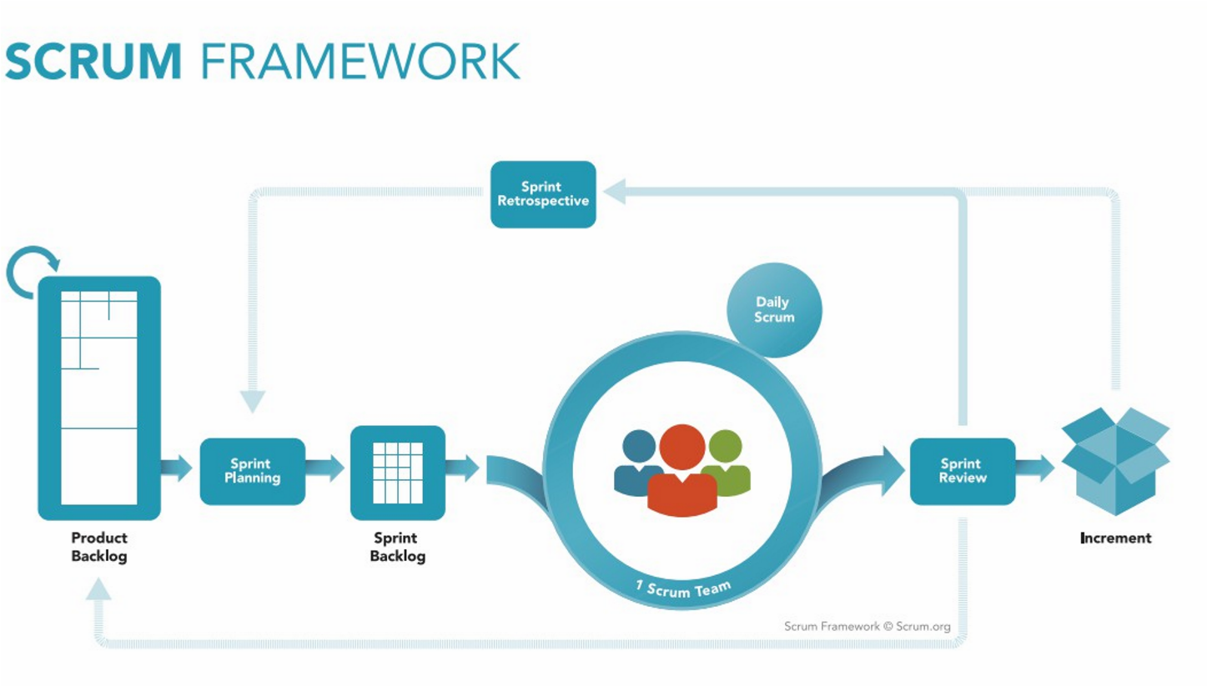

*Figura 2: Framework SCRUM (SUTHERLAND & SCHWABER, 2016)*

### Lean

Conforme dito por STELLMAN e GREENE (2015), o Lean não é uma metodologia, mas sim uma mentalidade com valores e princípios próprios. Desta forma, ela pode ser aplicada em times que aplicam tanto processos tradicionais quanto processos ágeis, como o Scrum.

A origem do Lean vem da indústria automotiva japonesa, das fabricas da marca Toyota e do “Sistema de Produção Toyota”, ou Produção Lean. Conforme apontado por STOBER e HANSMANN (2010), há mais de 20 anos atrás as indústrias automotivas da Europa foram surpreendidas pela produção barata e de qualidade proveniente de fábricas da Asia que rapidamente superaram a manufatura do resto do mundo. As fábricas da Toyota adotaram a ideia que difunde a melhoria contínua de seus processos, o '*Kaizen*'. *Kaizen* é um termo japonês para difunfir a melhoria de atos e representa a dedicação à melhoria contínua em todos os aspectos da vida. E além dessa ideia, adotou uma série de práticas que tornaram as suas indústrias mundialmente competitivas. A essas práticas chamados de Produção Lean.

As principais práticas da Produção Lean são:

* Procurar a causa raiz da falha.
* Focar no valor do cliente e evitar qualquer desperdício.
* Descentralizar as responsabilidades.
* Concentre-se em trabalhar em equipe e em colaboração, em vez de dividir o trabalho.
* Melhoria contínua (Kaizen).
* Flexibilidade para reagir às mudanças nos requisitos do cliente
* Padronização dos processos.
* Planejamento e planejamento antecipado.
* Ferramentas simples e pragmáticas.

Em cima dessas práticas Lean, Mary and Tom Poppendieck (STOBER & HANSMANN, 2010) deram forma ao Desenvolvimento de Software Lean. Essa abordagem compreende as seguintes práticas:

* Elimine o desperdício.
* Concentre-se em aprender.
* Construa processos de qualidade.
* Postergue compromissos.
* Entregue rápido.
* Respeite as pessoas.
* Otimize o todo.

Essas práticas serão estudadas e detalhadas para que possam ser incorporados ao processo tradicional de desenvolvimento.

### Kanban

STELLMAN e GREENE (2015) definem Kanban como um processo de melhoria de processo utilizado por equipes ágeis. Não é uma metodologia de desenvolvimento, e não é do seu intento o uso exclusivo do Kanban em uma equipe ágil. O Kanban é desenhado para ser uma ferramenta de apoio às equipes que praticam outras metodologias ágeis, como Scrum, Lean ou Extreme Programming. ANDERSON (2010) descreveu que o Kanban não é uma metodologia de ciclo de vida de desenvolvimento de software ou uma abordagem de gerenciamento de projetos. Ele requer que algum processo já esteja sendo utilizado para que o Kanban possa ser aplicado para mudar incrementalmente o processo em andamento.

O foco do Kanban é auxiliar o time a melhorar a forma com que constroem um *software*, pois um time que utiliza o Kanban tem uma visualização melhor de quais ações são necessárias para se construir um software, como cada um interage com o resto da empresa, quais são os pontos de desperdício ou gargalo, e como melhorar o processo removendo a causa raiz desses pontos.

Os princípios fundamentais do Kanban são:

* Comece da forma que você está: observe o seu processo de trabalho atual, e considere-o como um conjunto de passos mutáveis e repetitivos. Identificar as regras e passos atuais dos times de desenvolvimento auxilia a estabelecer o fluxo de trabalho sendo aplicado e a enxergar pontos que podem ser melhorados.
* Concorde em buscar mudanças incrementais e evolutivas: o principal motivo de utilizar o Kanban é poder visualizar os pontos de melhoria do processo atual. Como as outras práticas ágeis, é necessário que as pessoas envolvidas estejam de acordo a pensar ágil e promover mudanças.
* Inicialmente, respeite os papéis, as responsabilidades e os cargos já existentes: As mudanças ocorrerão de forma gradativa e evolutiva, conforme ciclos de desenvolvimento forem realizados na empresa. Não é necessário implantar nenhuma alteração prévia ao Kanban nos times.

A partir desses princípios, ANDERSON (2010) determinou as 5 propriedades principais do Kanban para que um processo tenha sucesso:

* Visualizar o fluxo de trabalho.
* Limitar o trabalho em progresso (do inglês *Work in Progress*, WIP).
* Medir e gerenciar o fluxo.
* Use modelos para identificar oportunidades de melhorias.

A forma com que esses princípios são aplicados em um time de desenvolvimento para promover a melhoria contínua será estudada para que possa ser aplicado na metodologia proposta por este trabalho.

### Extreme Programming (XP)

Segundo BECK e ANDRES (2005), o XP é uma filosofia de desenvolvimento de software baseado nos valores de comunicação, feedback, simplicidade, coragem e respeito que propõe uma lista de práticas de desenvolvimento de software e um conjunto de princípios e técnicas complementares para lidar com problemas que possam ocorrer durante o processo. É um processo leve, escalável e adaptável focado na resolução de problemas e restrições do desenvolvimento de software.

O XP se difere de outras metodologias ágeis e tradicionais por algumas características descritas por BECK e ANDRES. Entre elas as mais importantes são:

* Seus ciclos de desenvolvimento são curtos e resultam em feedbacks contínuos, concretos e antecipados do que está sendo desenvolvido.
* Sua abordagem de planejamento incremental constrói um plano geral que evolui ao longo da vida do projeto.
* Possuir flexibilidade para agendar o desenvolvimento de funcionalidades, dando capacidade ao projeto de atender às solicitações de mudanças de escopo.
* A utilização de testes automatizados escritos por programadores, clientes e testadores para monitorar o progresso do desenvolvimento, que permite que o sistema evolua e esteja apto a capturar defeitos antecipadamente.

São várias as práticas e os princípios propostos pela metodologia XP, entre eles (BECK & ANDRES, 2005) (SCHMIDT, 2016):

* Sentar junto: estimular a comunicação entre as pessoas envolvidas com todos os sentidos envolvidos.
* Time inteiro: o time deve ter a consciência coletiva de responsabilidade e propriedade de código.
* Pair Programming: a programação de atividades em pares causa: dupla se mantém focada na atividade, as dúvidas e ideias são discutidas e esclarecidas rapidamente, auxílio rápido quando um dos programadores fica 'travado' evitando frustrações e desperdício de tempo.
* Integração contínua: programadores desenvolvem e testam atividades rapidamente, permitindo a integração contínua do código desenvolvido.
* Desenvolvimento orientado a testes: desenvolver primeiro testes que quebram, para após desenvolver o código da funcionalidade desejada. Essa prática auxilia a identificar problemas como código mal desenvolvido, alto acoplamento e baixa coesão de código; além de aumentar a confiança do sistema.
* Testes automatizados: a criação e manutenção de testes automatizados proporcionam um feedback contínuo do funcionamento do sistema em diferentes níveis de abstração de informações.
* Padrão de código: definição de regras e convenções de codificação aplicadas aos programadores de uma equipe. Estimular em estilo comum de programação auxilia a melhorar a legibilidade e a manutenção de um código de software.
* Revisão de Código: todo código finalizado é revisado por outro programador para a obtenção de feedback da atividade e garantir maior qualidade do código.
* Refatoração: reestruturar código já existente para melhorar a qualidade do código para aumentar a manutenibilidade e extensibilidade do sistema.

Será estudado neste trabalho a forma com que as práticas e princípios do XP podem ser incorporados em um processo tradicional de desenvolvimento de software.

## REVISÃO BIBLIOGRÁFICA

SOMMERVILLE (2011) e PRESSMAN (2015) definem os processos tradicionais de desenvolvimento de software estudados e utilizados como base da construção da metodologia híbrida de desenvolvimento: Modelo Cascata, Espiral e modelo em V.

# METODOLOGIA

## MÉTODO DE ABORDAGEM

Para este trabalho será considerada a abordagem Dedutivo.

Premissa maior: estabelecer processos de trabalho que sejam viáveis e conciliá-los com as entregas acordadas e aguardadas pelos clientes.

Premissa menor: a utilização de metodologia híbrida de desenvolvimento de software torna o processo de desenvolvimento viável.

Conclusão: estabelecer se a utilização de metodologias híbridas de software torna os processos de trabalho viáveis e dentro de datas acordadas de entrega com o cliente.

## TÉCNICAS DE PESQUISA

As técnicas que serão utilizadas neste trabalho são:

* Pesquisa bibliográfica: Estudo de metodologias tradicionais e ágeis de desenvolvimento de software.
* Pesquisa aplicada: Metodologias híbridas de desenvolvimento de software.
* Estudo de caso: aplicação de metodologia híbrida em uma empresa de software.

# CRONOGRAMA

|  |  |  |  |  |  |  |  |
| --- | --- | --- | --- | --- | --- | --- | --- |
| **ATIVIDADES** | **Nov** | **Dez** | **Jan** | **Fev** | **Mar** | **Abr** | **Mai** |
| Elaboração e entrega do projeto de pequisa |  |  |  |  |  |  |  |
| Fundamentação teórica |  |  |  |  |  |  |  |
| Estado da Arte |  |  |  |  |  |  |  |
| Proposta de Modelo Híbrido de Desenvolvimento |  |  |  |  |  |  |  |
| Aplicação de Modelo Híbrido |  |  |  |  |  |  |  |
| Análise dos Resultados |  |  |  |  |  |  |  |
| Desenvolvimento do Artigo |  |  |  |  |  |  |  |
| Correções e Ajustes |  |  |  |  |  |  |  |
| Apresentação |  |  |  |  |  |  |  |

# REFERÊNCIAS

Diniz, Lucas. **4 leituras importantes para entender a era digital: 2013. Disponível em : <**<https://exame.abril.com.br/pme/4-leituras-importantes-para-entender-a-era-digital/>>

.

BECK, Kent; ANDRES, Cynthia. **Extreme Programming Explained**: Embrace change. Addison Wesley Professional, 2004.

PRESSMAN, Roger S; MAXIM, Bruce R. **SOFTWARE ENGINEERING**: A

PRACTITIONER'S APPROACH. 8th Edition. New York: McGraw-Hill Edication, 2015.

SCHMIDT, Christoph. **Agile Software Development Teams:** The Impact of Agile Development on Team Performance**.** Progress on IS. Springer International Publishing, 2016.

SCHWABER, Ken; SUTHERLAND, Jeff. **The Scrum Guide**. Scrum Alliance 21, 2016. Disponível em: <http://www.scrumguides.org/> Acesso em 20 mai. 2017.

SOMMERVILLE, IAN. **SOFTWARE ENGINEERING**. 9th Edition. USA: Pearson

Education, Inc., 2011.

STELLMAN, Andrew; GREENE, Jennifer. **Learning Agile**: Understanding Scrum, XP, Lean, and Kanban. 1st Edition. USA: O'Reilly Media, 2015.

STOBER, Thomas; HANSMANN, Uwe. **Agile Software Development:** Best Practices for Large Software Development Projects. Springer Berlin Heidelberg, 2010.